花蓮縣立文蘭國小學辦理106年度實施交通安全教育行事活動剪影
項目：行人安全宣導(班會)
對象： 1-6 年級 人數： 61 人
活動時間： 106 年 2 月 18 日
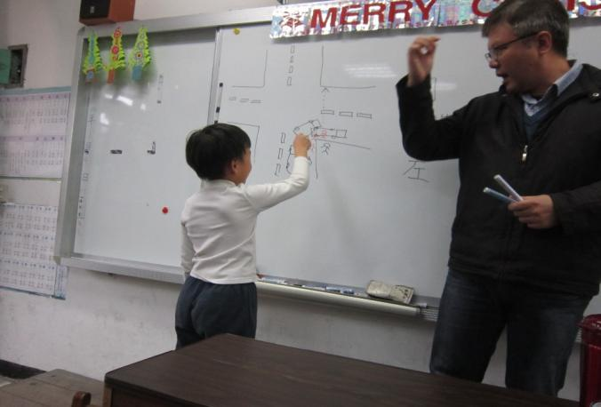
課程（活動）名稱： 老師在講解，學生在路上行走時要注意的事項
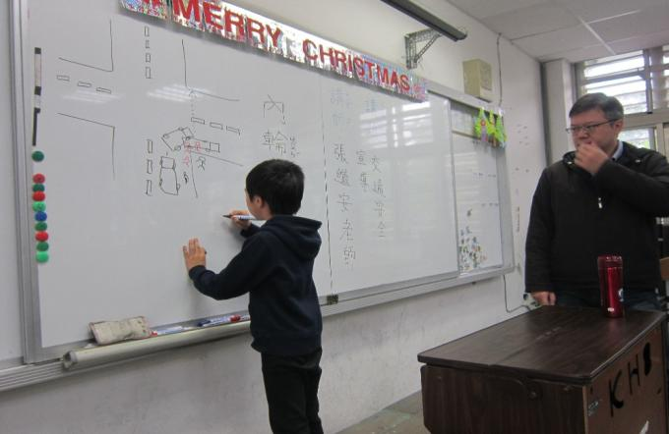
課程（活動）名稱： 老師在講解，學生在路上行走時要注意的事項

花蓮縣立文蘭國小學辦理106年度實施交通安全教育行事活動剪影
項目：交通安全教學課程
對象： 1-6 年級 人數： 61 人
活動時間： 106 年 4 月 11 日

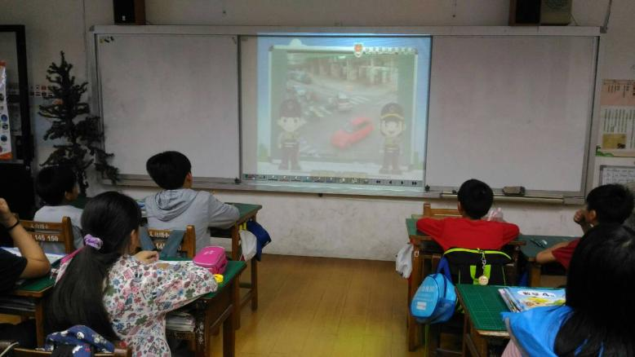
課程（活動）名稱： 各班宣導交通安全
活動剪影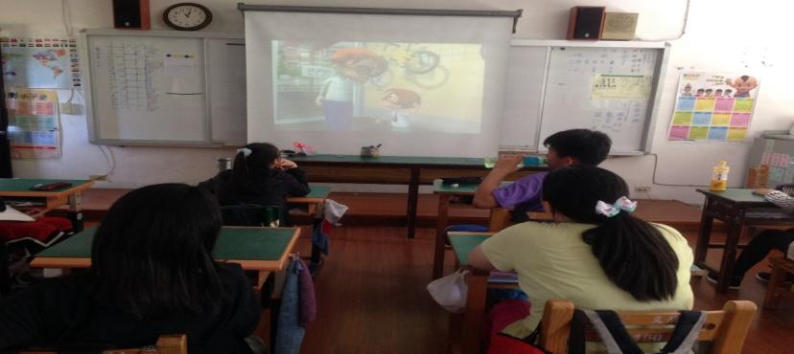
課程（活動）名稱： 各班宣導交通安全

花蓮縣立文蘭國小學辦理106年度實施交通安全教育行事活動剪影
項目：行人安全宣導
對象： 1-6 年級 人數： 61 人
活動時間： 106 年 4 月 18 日
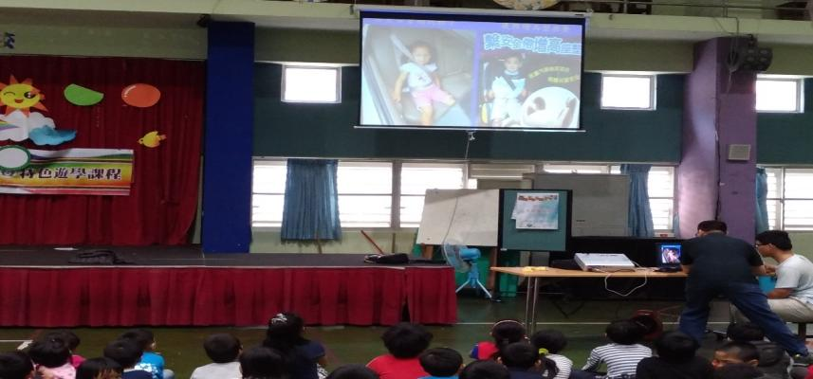
課程（活動）名稱： 道安宣導團到校行人安全宣導

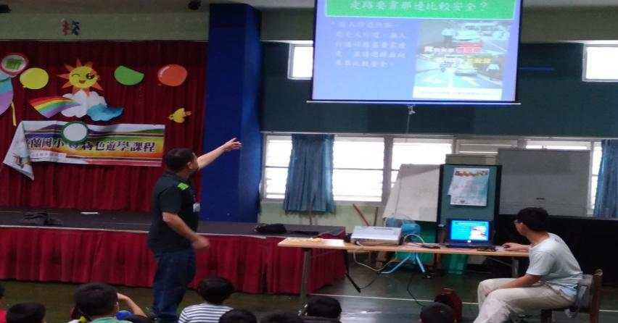
課程（活動）名稱： 道安宣導團到校行人安全宣導

花蓮縣立文蘭國小學辦理106年度實施交通安全教育行事活動剪影
項目：搭乘大眾運輸工具（遊覽車、公車）安全宣導
對象：高年級學生 人數： 20 人
活動時間： 106年 3 月29 日
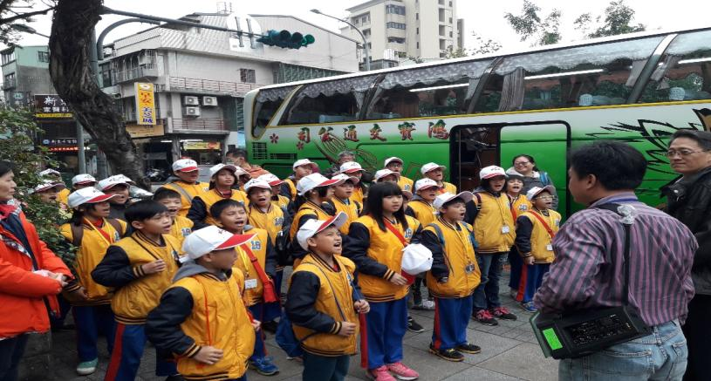
課程（活動）名稱： 說明乘坐遊覽車應該遵守的安全規定

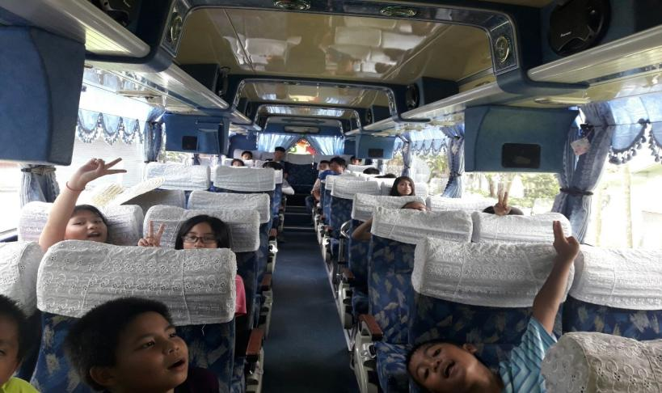
課程（活動）名稱： 說明乘坐遊覽車應該遵守的安全規定

花蓮縣立文蘭國小學辦理106年度實施交通安全教育行事活動剪影
項目：交通安全教學課程
對象： 1-6 年級 人數： 61 人
活動時間： 106 年 10 月 11 日

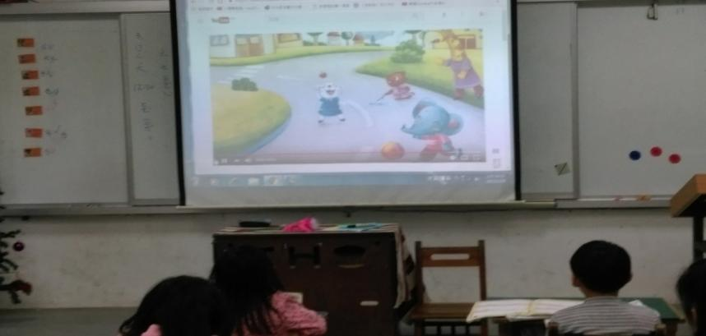
課程（活動）名稱： 各班宣導交通安全
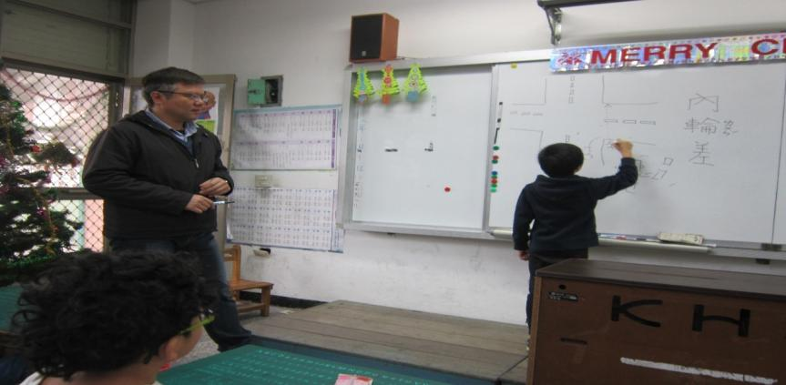
課程（活動）名稱： 各班宣導交通安全

花蓮縣立文蘭國小學辦理106年度實施交通安全教育行事活動剪影
項目：自行車（汽機車搭乘）安全宣導
對象： 1-6 年級 人數： 61 人
活動時間： 106 年 10 月 11 日
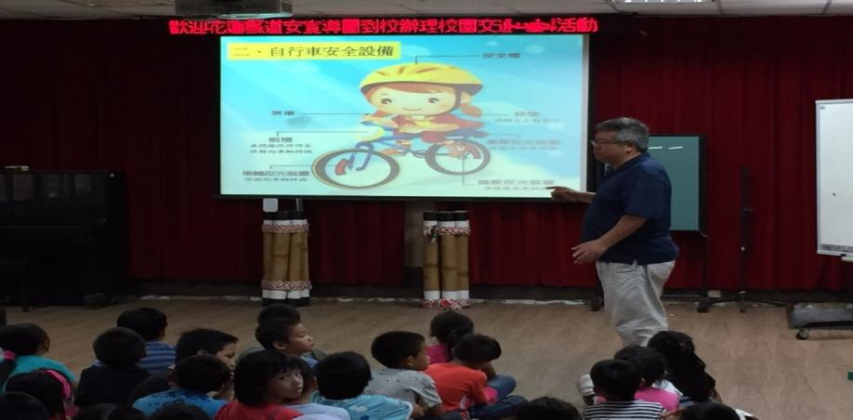
課程（活動）名稱： 自行車安全宣導
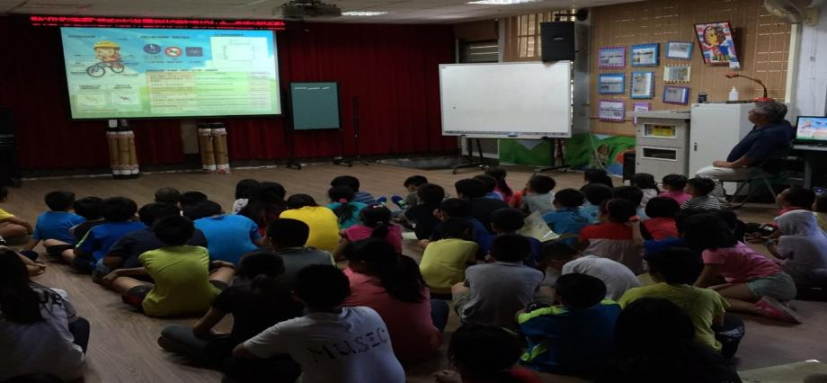
課程（活動）名稱： 自行車安全宣導

